吊具链条探伤返修竞价公告
竞价编号：LHTY20250728-02
发布日期：2025年7月28日
甲方：张家港联合铜业有限公司 乙方：链条探伤返修单位
- 名称
5T吊具链条探伤返修（探伤方式应为射线或超声波）。
- 内容
1、甲方2套5T吊具链条，材质均为321不锈钢，用途为盛装熔融金属容器的吊具用。
2、链条吊环（大）采用直径为40mm的圆钢组成，吊环长度为460mm,宽度为190mm，大吊环数量为1个。
3、链条吊环（小）采用直径为12mm的圆钢组成，单个吊环长度为80mm,宽度为40mm,小吊环数量约为120个，小吊环组成的链条长度为3300mm。
4、要求乙方对每副链条中的所有焊缝进行无损检测探伤，每个吊环一处焊缝，实际121个吊环约121处焊缝需要进行检测探伤。
5、如有吊环焊缝探伤检测不合格，乙方负责返修，材料自行负责，返修后的吊环应做好标记，返修后应再次探伤，最终要求所有的吊环探伤结果为合格。
6、因吊具链条材质为321不锈钢，乙方根据材质选用对应匹配的焊条，返修质量参照国标《GB/T20946-2007中起重用短环链验收总则》执行和《GB/T24814-2009起重用短环链吊链等用4级普通精度链》执行。
7、乙方对焊接工艺负责，要求焊缝应无夹杂气孔、裂纹、褶皱、缺口等异常情况。对于返修的吊环，乙方做好标记，要求质保一年，即返修吊环在一年内的使用过程中出现焊缝缺口裂纹等异常情况，乙方无偿上门免费修复，并免费探伤出具探伤合格报告。
8、最终乙方出具2套完整的探伤报告，应包含所有吊环焊缝的全部探伤结果，乙方在报告中自行对吊环进行编号。
9、要求乙方提供相应的检测探伤资质，建议乙方应先至甲方现场进行实地考察后再进行报价。
10、甲方因生产原因，每次提供1套链条吊具，乙方返厂探伤检测和返修，分2次修复完，1套链条的探伤返修工期为7日历天。
11、链条返厂后，乙方先进行探伤，探伤后第一时间书面告知甲方探伤结果，如需要返修吊环数量较多的，以甲方回复为准。如乙方未第一时间告知探伤结果便开始返修的，甲方有权拒绝支付返修费用。
12、乙方责任为全包，乙方应自行完成本合同项下的义务，未经甲方书面同意，乙方不得部分或全部转让其应履行的合同项下的义务。
二、验收方式
甲方收到完整的无损检测探伤合格报告和返修吊环使用一个月无异常情况，视为验收合格。
三、报价和付款方式
乙方应分开报价，格式为：两副链条探伤价格（ ）+ 一条焊缝返修价格（ ），返修以实际数量为准，为确保返修的真实性，需要返修的吊环乙方提供探伤不合格证明。
乙方提供13%增值税专票（如不能提供，报价时需要注明实际开票税率）。验收合格后支付97%为验收款，余款3%质保金待返修吊环正常使用一年后付清。
附图：
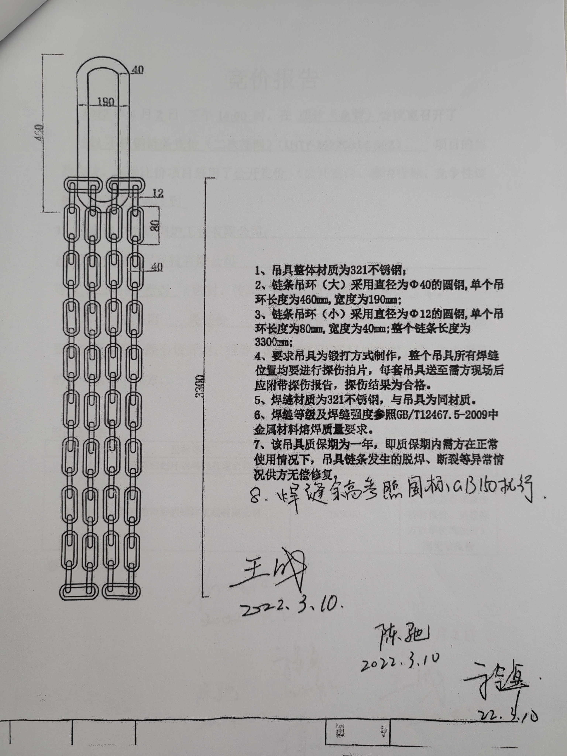
九、中标人确定
本次竞价评标方式为满足询价人要求的前提下最低价中标。
十、投标截止时间
2025年8月4日9：00 时，逾期送达或未送达指定地点的投标文件不予受理。
十一、投标文件接收单位及联系人：
标书提交地址：江苏省张家港市锦丰镇三兴雁行头五棵松路2202号，张家港联合铜业有限公司综合部；邮编：215624
标书接收方式：邮寄形式
联系人：侯燕州 联系电话：0512-58572608
业务咨询：程卓 电话：0512-58539130/13773230925

注：所有的投标材料只接收快递邮寄的形式，且快递包装外注明竞价项目名称及编号。不接收私人上门送达投标材料，否则将被视为无效报价。

